Лабораторная работа №9

Операционные системы

Пинега Белла Александровна

Содержание

# 1 Цель работы

Познакомиться с операционной системой Linux. Получить практические навыки работы с редактором Emacs.

# 2 Задание

1. Ознакомиться с теоретическим материалом.
2. Ознакомиться с редактором emacs.
3. Выполнить упражнения.
4. Ответить на контрольные вопросы.

# 3 Теоретическое введение

Emacs представляет собой мощный экранный редактор текста, написанный на языке высокого уровня Elisp.

# 4 Выполнение лабораторной работы

1. Открою emacs. 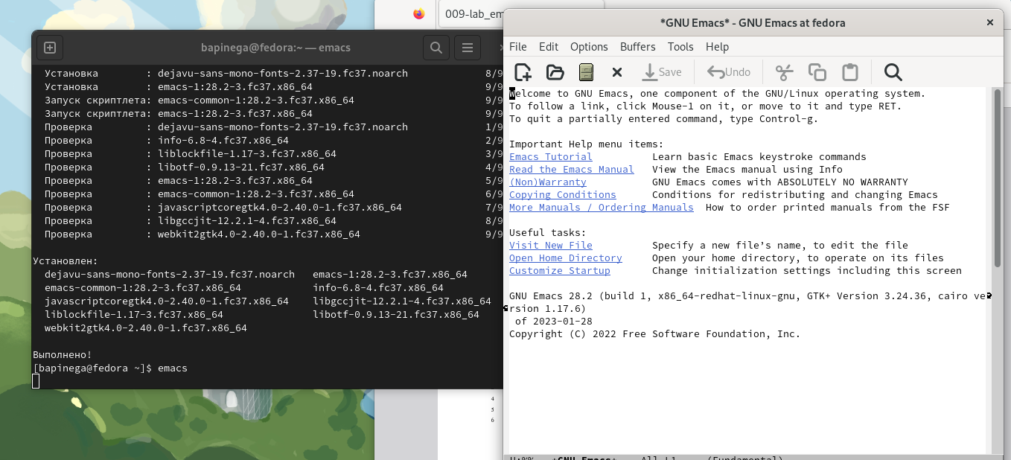
2. Создам файл lab07.sh с помощью комбинации Ctrl-x Ctrl-f (C-x C-f). рис.2
3. Наберу текст 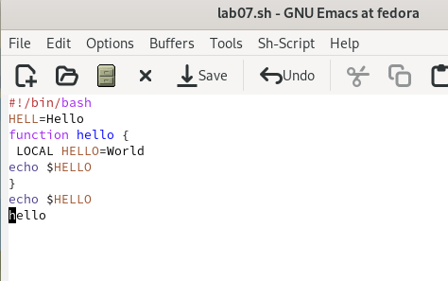
4. Сохраню файл с помощью комбинации Ctrl-x Ctrl-s (C-x C-s). Вырежу одной командой целую строку (С-k). 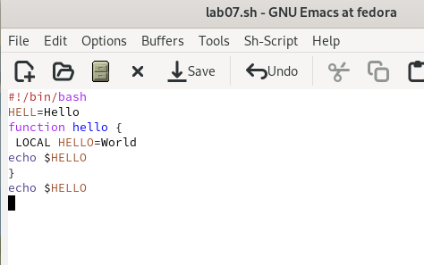 5.2. Вставлю эту строку в конец файла (C-y). 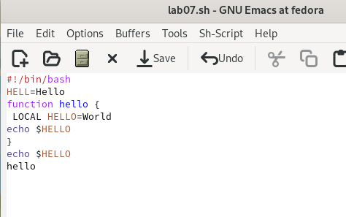 5.3. Выделю область текста (C-space). 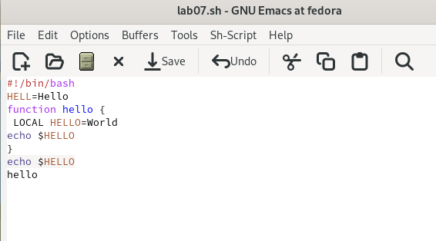 5.4. Скопирую область в буфер обмена (M-w). Вставлю область в конец файла. 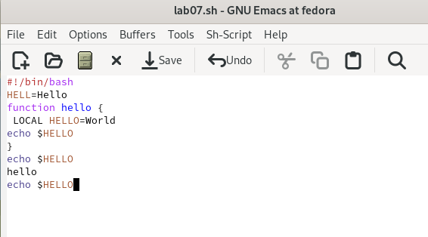 5.6. Вновь выделю эту область и на этот раз вырежу её (C-w). 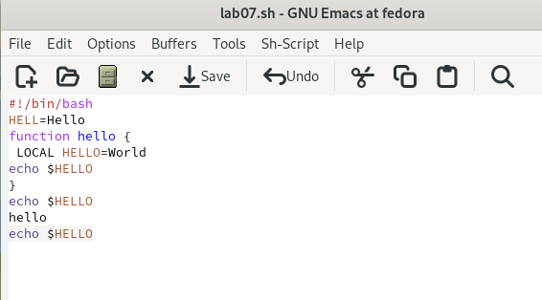 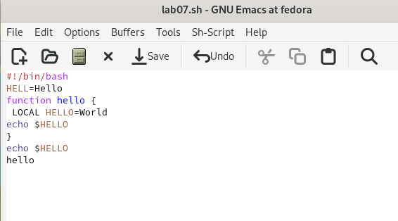 5.7. Отменю последнее действие (C-/). 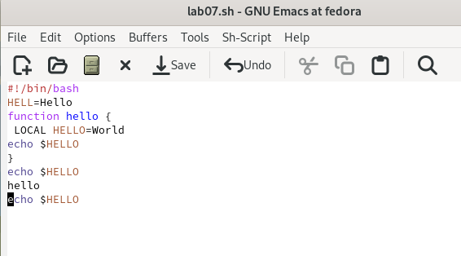 6.1. Перемещу курсор в начало строки (C-a). 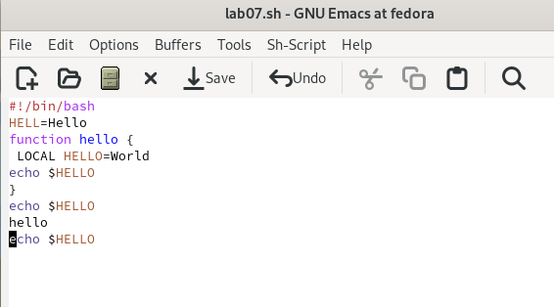 6.2. Перемещу курсор в конец строки (C-e). 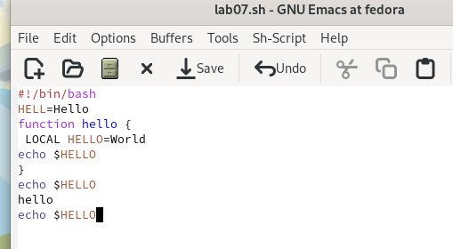 6.3. Перемещу курсор в начало буфера (M-<). 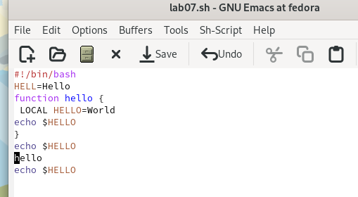 6.4. Перемещу курсор в конец буфера (M->). 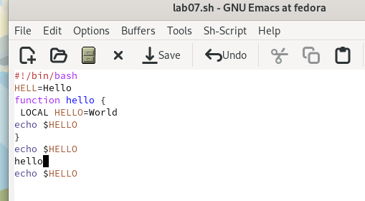 7.1. Выведу список активных буферов на экран (C-x C-b). 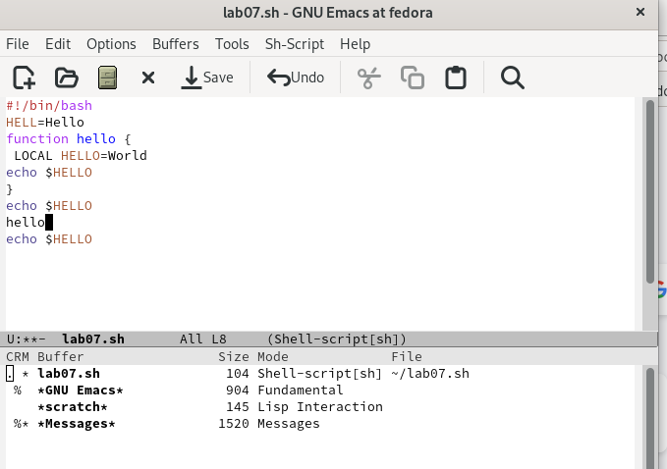 7.2. Закрою это окно (C-x 0). 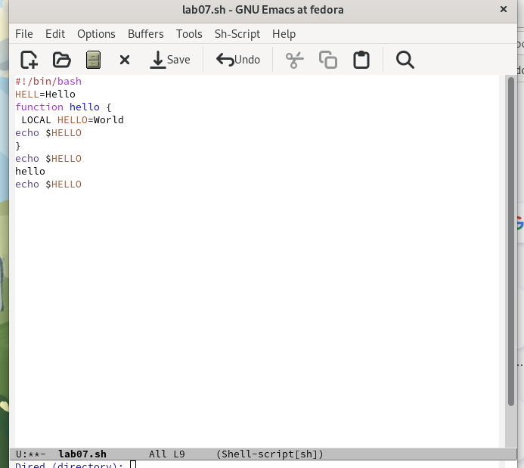 8.1. Поделю фрейм на 4 части: 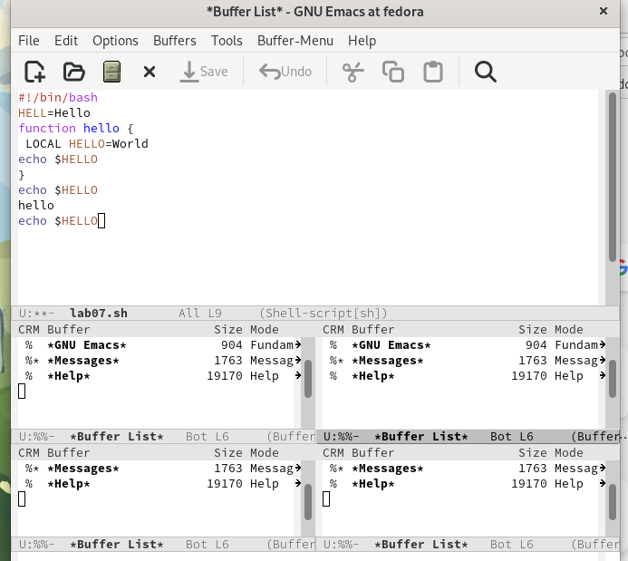 8.2. В каждом из четырёх созданных окон открою новый буфер (файл) и введу несколько строк текста. 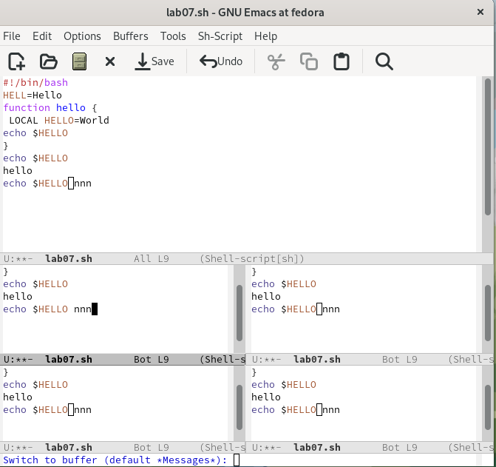 9.1. Переключусь в режим поиска (C-s) и найду несколько слов, присутствующих в тексте. 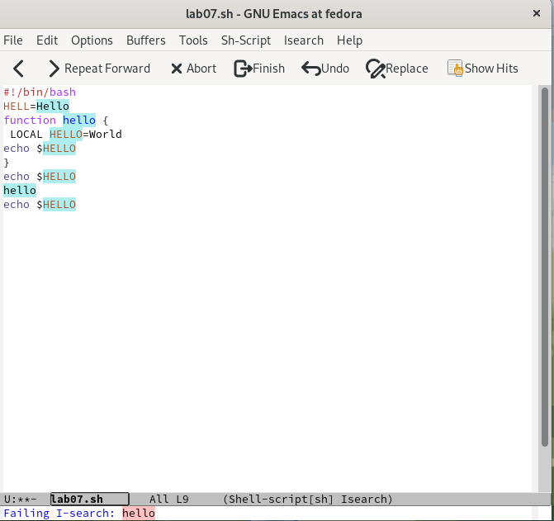 9.2. Переключаюсь между результатами поиска, нажимая C-s. 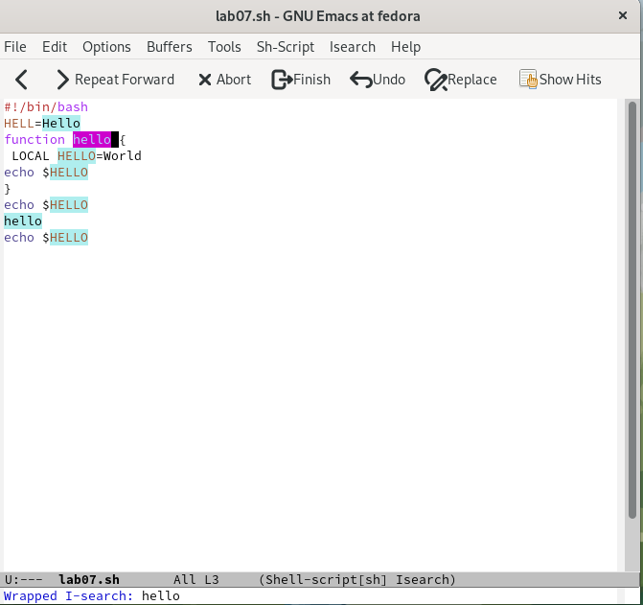 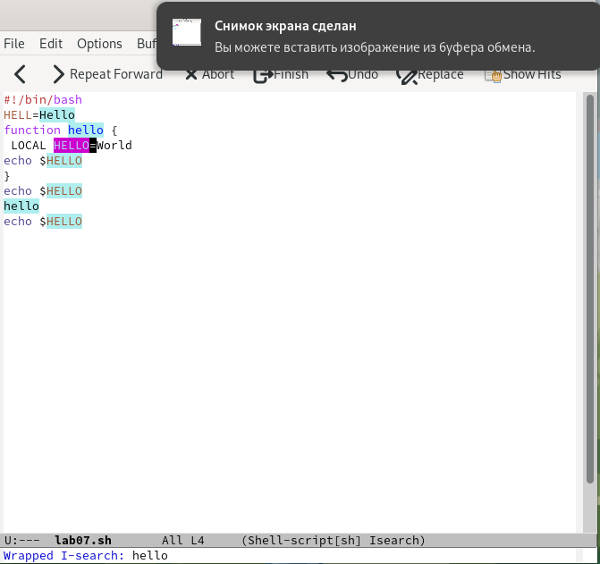 9.3. Выйду из режима поиска, нажав C-g. 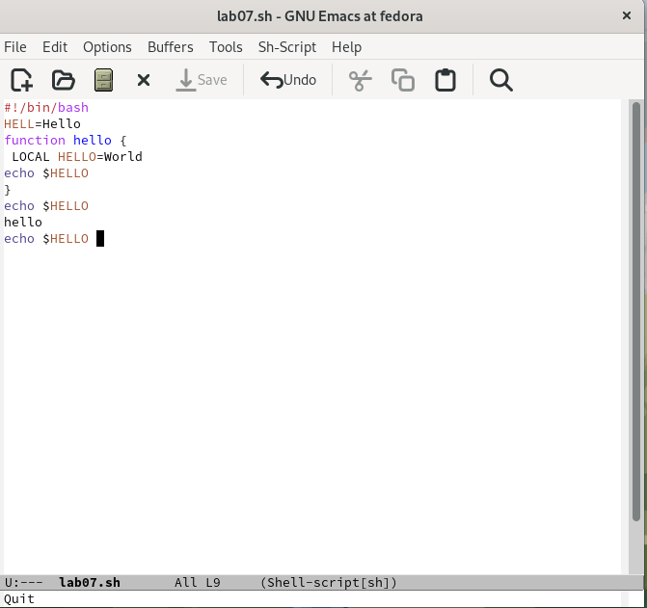 9.4. Перейду в режим поиска и замены (M-%) 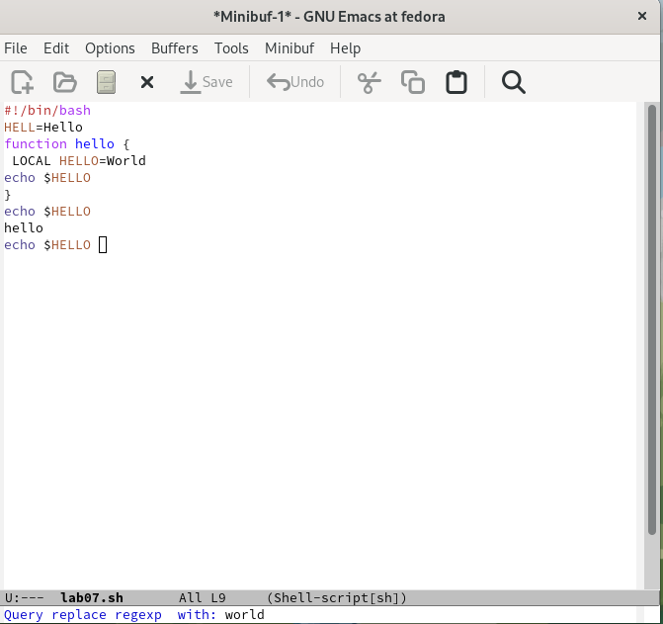 9.5. Испробую другой режим поиска, нажав M-s o 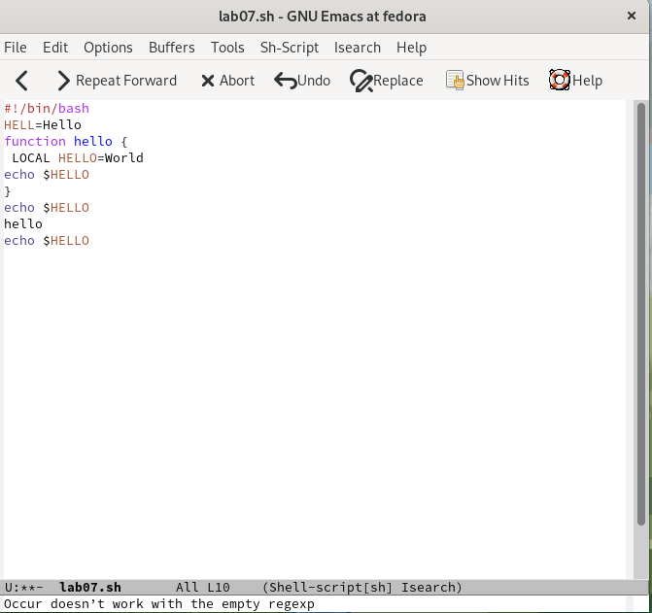 Разница в том что при поиске указывает номера строк в которых введенное слово выделяется цветом.

# 5 Выводы

Я познакомилась с операционной системой Linux. Получила практические навыки работы с редактором Emacs.

# Список литературы